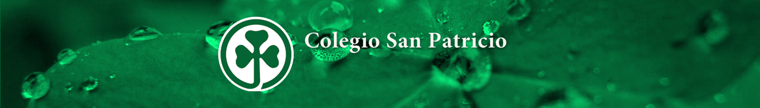
PERÍODO DE DIAGNÓSTICO
Marzo.
¡Nos damos la bienvenida!
- Juego de presentación.
Compartimos lo conversado en el juego.

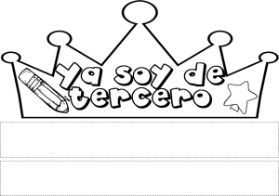

Todo sobre mi.
En grupos de a cuatro completamos de manera individual la siguiente ficha y luego la compartimos dentro del mismo grupo.
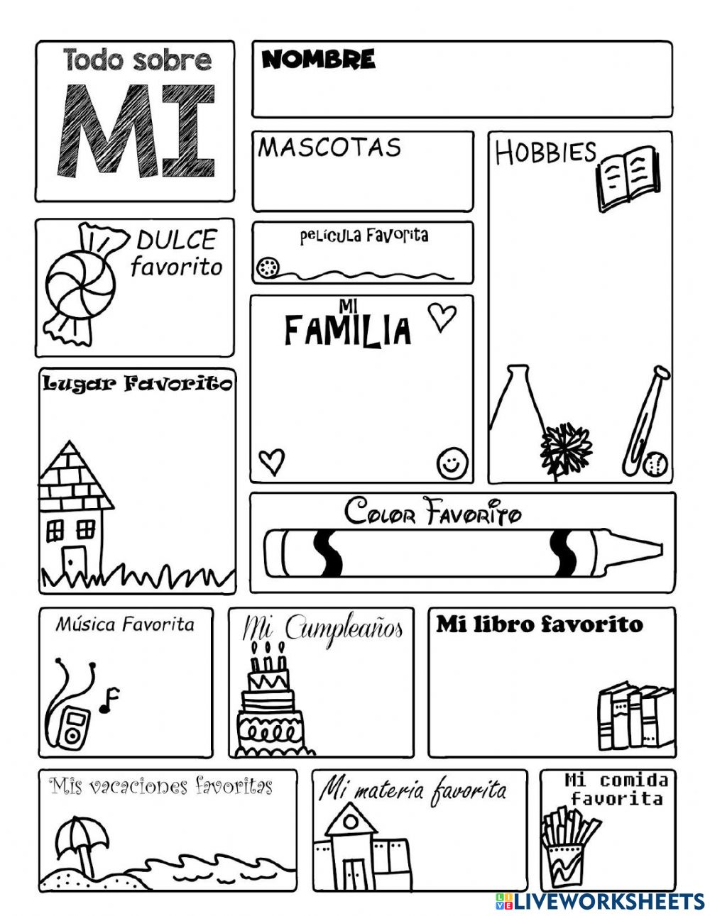
*Recordamos oralmente las normas para el recreo.
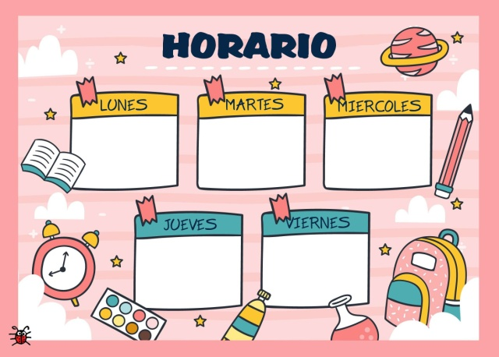
Armamos el calendario aúlico de marzo con las fechas importantes (cumpleaños) y el horario que luego estará pegado en sus cuadernos.

*Hora de Arte

Armamos números
Cada grupo con las cartas que le salieron arman el número más grande posible. Luego lo muestran al resto. El grupo que arme el número mayor gana un punto.
Se plasma lo trabajado en el cuaderno de clases.

- Saludo inicial y novedades.
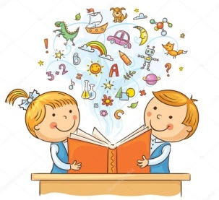
- Recordamos los horarios, las pautas de trabajo, los momentos de recreo y almuerzo.

- Lengua
Momento de lectura.
Lectura individual y luego compartida.

Para después de la lectura.
Conversamos.
¿Quiénes son los personajes de esta historia? ¿Dónde sucede? ¿Qué barrio podría ser?
Para responder en el cuaderno
- Escribí otro título para esta historia.
- ¿Qué poderes tienen Guille y Almendra?
- ¿Cómo los obtuvieron?
- ¿Contra quiénes luchan?

Leé las oraciones y escribí verdadero (V) o falso (F) según corresponda. Para eso es necesario volver a leer la historia.
Almendra tropezó con una piedra.
Los picó una hormiga negra que pasaba.

Guille utilizó su poderoso estornudo.
Un gato los arañó y un perro les ladró.

MATEMÁTICA
Retomamos lo trabajado ayer sobre numeración.
Recordamos el valor posicional de los números de dos y tres cifras.
- Preguntas orientadoras por parte de la docente
¿Qué es una unidad?, ¿qué es una decena?, ¿qué es una centena?
¿Cómo se puede expresar?

- Se explica el concepto de cada uno con material concreto y luego en la pizarra con un dibujo.
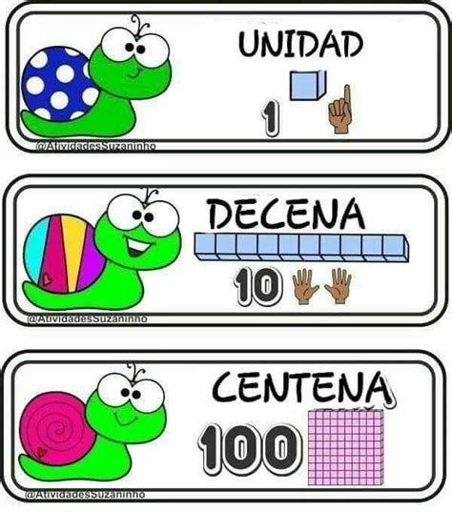
Se darán ejemplos y entre todos realizaremos diferentes ejercicios.
Por ejemplo:

C D U

Si tenemos el N.º 3 2 7

300 + 20 + 7 = 327

y se escribe así : Trescientos veintisiete.

- Oral

El 3 está en la posición de las centenas y cada centena vale 100, entonces vale 300; el 2 está en la posición de las decenas y cada decena vale 10, el 7 ocupa el lugar de las unidades entonces va 1
Arrojamos los dados y al formar los números reconocemos su valor posicional según el lugar dónde se encuentren. Oralmente armamos el número mayor, menor, decimos 3 números que estén antes y tres que estén después.
En el cuaderno anotamos 5 números de los que formamos y los descomponemos en cienes, dieces y unos.

Repertorio de cálculos.
Resolvé los siguientes cálculos, luego comentamos entre todos cuáles saben de memoria y cuáles no.
20+20= 40+60= 3+7= 70+80= 100+50= 80+25= 45+8= 300+700=
50-20= 120-60= 1000-500= 20-5= 467-67=
*Reflexionamos sobre las estrategias utilizadas.
Comenzamos a plasmar en la sala aquellos cálculos que ya sabemos de memoria.
Cálculos para llegar a 10.
9 + ___= 10 3 + ___= 10 2 + ___= 10 7 + ___= 10 6 + ___ +___ =10
Cálculos para llegar a 100
5 +___ + ___= 10 30 + ____= 100 ___ + 60 = 100 45 + ___ =100
También se dejarán plasmados.Recordamos cuentas de sumar.
Sumar o restar 1 | Sumas que dan 10 | Sumas de números iguales | Sumas de “DIECES” IGUALES
2 + 1 = 3 | 1 + 9 = 10 | 1 + 1 = 2 | 30 + 30 = 60
4 * 1 = 5 | 2 + 8 = 10 | 2 + 2 = 4 | 20 + 20 = 40
8 - 1= 7 | 3 + 7 = 10 | 3 + 3 = 6 | 40 + 40 = 80

- Entre todos completamos el cuadro.

2- Escribí los resultados de los cálculos y agregá otros cálculos en cada columna.

SUMAR 10 | RESTAR 10 | RESTAS QUE DAN 10 | RESTAS DE DIECES
30 + 10 = | 20 - 10 = | 40- 30 = | 40- 20=
23 + 10 = | 40 - 10 = | 60 - 50 = | 70 – 30=
Ahora un poquito más difícil!
*Trabajamos de manera oral con material concreto.
En la fábrica tenían que empaquetar 375 caramelos en paquetes de 100, 10 y unos. Representalo con el multibase.
Si de esa cantidad sacaron 10 caramelos ¿Cuántos quedaron?
En el cuaderno
Ayudá a la empleada de la fábrica a completar la grilla de la empresa.
-100 | -10 | -1 | Cantidad | +100 | +10 | +1
 |  |  | 528
 |  |  | 143
 |  |  | 800
 |  |  | 99
 |  |  | 261
 |  |  | 319

*Hora de informática.
Ciencias sociales
¡Taller de emociones!
¡A bailar!
Escuchamos y bailamos la coreografía de “Osito Gominola”
¿Qué sienten al bailar o cantar? ¿Dónde lo sienten? En la sala expresamos con nuestro cuerpo la alegría. En grupos de a tres representan con el cuerpo o con gestos un animal que les de alegría.
Comenzamos a decorar en grupo la palabra alegría.
ALEGRIA
*Tarea para el lunes 7 de marzo Traer imágenes de superhéroes.

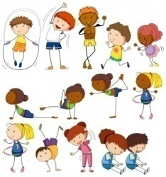
*8.10 Ed. Física
*Ronda de novedades.
¿Qué nos proponemos lograr esta semana?
Lengua
Retomamos lo trabajado sobre el cuento de Almendra y Guille.
Escribiendo sobre los superhéroes!
*Conversamos con los estudiantes sobre los superhéroes.
Armamos un fichero con la imagen de los superhéroes o superheroínas que trajeron.
*Nombre del superhéroe:
*Poder que tiene:
*Vestimenta:
*Lugar donde vive:
*Villano contra quien lucha:
*Texto, serie o película donde lo puedo leer o ver:
Elegí a tu superhéroe preferido luego escribí 4 oraciones contando lo que sepas de él. Recordamos el uso de mayúsculas y puntos. Acordamos que las mayúsculas las escribirán con color y los puntos también.
MATEMÁTICA
Adivina números
Leé y escribí las respuestas de estas adivinanzas.
*Es el resultado de la siguiente resta 123 – 23
*Es el número anterior a 580.
* Es el resultado de 30 + 4 + 300.
* Son los números que están entre el 198 y 202.
¡¡Con ojos bien atentos!!
Mirá con atención la siguiente fotocopia.
1 | Uno | 10 | Diez | 100 | Cien
2 | Dos | 20 | Veinte | 200 | Doscientos
3 | Tres | 30 | Treinta | 300 | Trescientos
4 | Cuatro | 40 | Cuarenta | 400 | Cuatrocientos
5 | Cinco | 50 | Cincuenta | 500 | Quinientos
6 | Seis | 60 | Sesenta | 600 | Seiscientos
7 | Siete | 70 | Setenta | 700 | Setecientos
8 | Ocho | 80 | Ochenta | 800 | Ochocientos
9 | Nueve | 90 | Noventa | 900 | Novecientos

LOS NÚMEROS SON COMO
COPITOS DE NIEVE,
SE ESCRIBEN TODO JUNTITO
DESDE EL CERO AL VEINTINUEVE.

En el banco Patagonia están completando cheques. Escribí el nombre del importe de cada uno.
CHEQUE BANCO

SE ENTREGA EL MONTO DE $ 285

EN LETRAS

…………………………………………………………

…………………………………………………………

*Jugamos al banquero.
Trabajamos con billetes y monedas para formar distintas cantidades.
Dibujamos y representamos cantidades y valores con el material concreto.
Hora de taller.
- Presentación y clasificación del problema:
Realizar juegos con el fin de reutilizar materiales de desecho.
- Detección de lo que saben del problema y lo que necesitan saber.
Los niños saben que:

¿Qué necesitan saber?

- Reparto de tareas.
Se agruparán de a 4 integrantes.
- Búsqueda de la información.
Acordamos qué juego vamos a realizar.
MATEMÁTICA
“Unidad, decena y centena”
- Se trabajará con apoyo de material concreto (multibase)
- Respondé prestando mucha atención, esta actividad se realizará entre todos, con apoyo de dibujos en la pizarra.

- Cuando a 19 (1 decena y 9 unidades sueltas) se le agrega 1 unidad.
¿Cuántas unidades sueltas quedan?
¿Cuántas decenas habían antes de agregar 1 unidad?
¿Cuántas decenas hay después de agregar 1 unidad?
- Si a 20 unidades se le agrega 1 unidad,
¿Cuántas decenas hay?
¿Cuántas unidades sueltas?
¿Es necesario cambiar la decena por unidades? ¿Por qué?
En el cuaderno...Observá esta representación. Hay varios agrupamientos de a diez, que representan, cada uno, 1 decena.
A modo de ejemplo

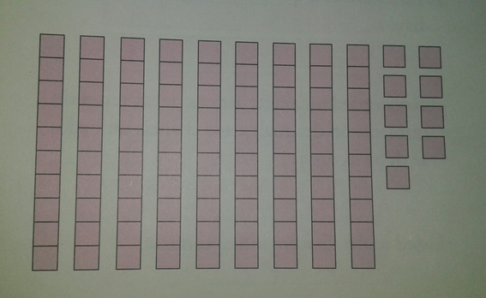
Completamos de manera oral
- ¿Qué número es?...............................................
- ¿Cuántas decenas hay?....................................
- ¿Cuántas unidades sueltas hay?............................
- Dibujá 1 unidad más. ¿Cuántas unidades sueltas hay ahora?..............................
- En total, con la que se formó. ¿Cuántas decenas hay?
- ¿ y qué acabaste de formar?.......................................

--------------------------------------------------------------------------------------------------------

MATEMÁTICA
Resolvemos los siguientes cálculos en las pizarras. Nos acompaña Moni
45 + 67= 59 + 31= 123 + 58= 468 + 136=
Realizá los cálculos y armá el rompecabezas.
279 + 56= | 64 + 27=
543 + 108= | 909 – 507=
315 + 146= | 263 + 519=
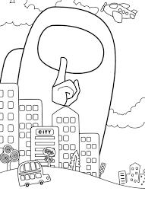
Hora de Arte.

Lengua
Recordamos qué tipo de palabras son los sustantivos comunes y propios.
La docente dibuja en el pizarrón fichas de dominó a partir de esas fichas indicamos cuáles son verdaderas y cuáles falsas.
Todas las palabras están escritas en minúscula.
Algunas palabras están escritas en mayúsculas.
Algunas palabras no son sustantivos.
Todas las fichas tienen sustantivos.
Tuti fruti
Letra | Nombre | Animales | Frutas | Cosas | Puntos
A
C
D
L
R
M
P
Z
Ciencias sociales
Llegan los acuerdos!
*Saludo a la Bandera.
*Selección de ayudantes.
*Recreos
*Hora de almuerzo
*Con quién nos sentamos.

Lengua
¡Hora de lectura!
Comenzamos con la lectura de “Todavía quiero ser Perez”
Previamente recordamos los personajes de “Quiero ser Perez” y lo que había sucedido.

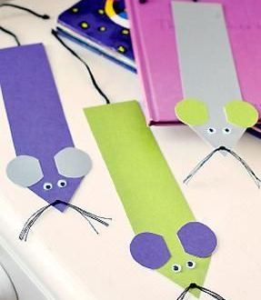
Hacemos un señalador para nuestro libro.

Antes de comenzar con la lectura, en grupos de a 4 integrantes se les propondrá escribir y dibujar lo que ellos creen que hacen los ratones con los dientes para luego compartirlo con sus compañeros (trabajo coopertivo). Luego se dejará plasmado en el salón las propuestas para contrastarlas al finalizar el libro.
Ahora si, ¡¡ A leer!! La seño nos lee el capítulo 1 y grupalmente leemos el capítulo 2.
En el cuaderno.
Leemos el capítulo 1 y 2
*Sin escribir ni dibujar expresamente creá con tu compañero un símbolo que represente la palabra prohibida.
*¿Por qué en la Gran Escuela de ratones Perez no pudieron saber quién sería el elegido ese año? *¿Qué consecuencias tendría esa situación? * ¿Cuál es la duda de Ramoní?
MATEMÁTICA
COMPARAR Y ORDENAR NÚMEROS

Números en el cuadro
-Se trabaja en el cuaderno, con la siguiente actividad.

1-Completa el cuadro de números.

Ciencias sociales
Dia del escudo nacional
Conversamos sobre lo que saben sobre el escudo nacional.
Se los invita a mirar los siguientes videos con la ayuda de su información respondemos¿Qué simboliza el escudo nacional? ¿Cuándo fue creado el Escudo nacional?
https://www.youtube.com/watch?v=LGxP8jACoEw
Partes del Escudo Nacional
https://www.youtube.com/watch?v=f7uFIGIZ5PA
Coloreá el Escudo nacional, escribí sus partes y su significado.
Consiste en la fiel reproducción del sello que el 12 de marzo de 1813 empleara la Soberana Asamblea General Constituyente de las Provincias Unidas del Río de la Plata, para autenticar los actos gubernamentales.
*Informática. Trabajamos con wordwall sobre el Escudo Nacional.
Ciencias sociales
¡Taller de emociones!
Cierre: Recordamos lo trabajado sobre la alegría. Nos tomamos unos minutos para pensar en qué momentos me sentí alegre dentro del Cole.
Buscamos en revistas situaciones donde te parezcan que las personas están alegres y representen la alegría que sentís en el Cole. (collage)
--------------------------------------------------------------------------------------------------------

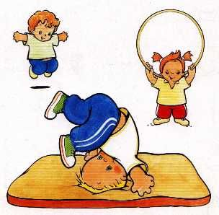
*Ed física
*Ronda de novedades.
¿Qué nos proponemos lograr esta semana?

Lengua
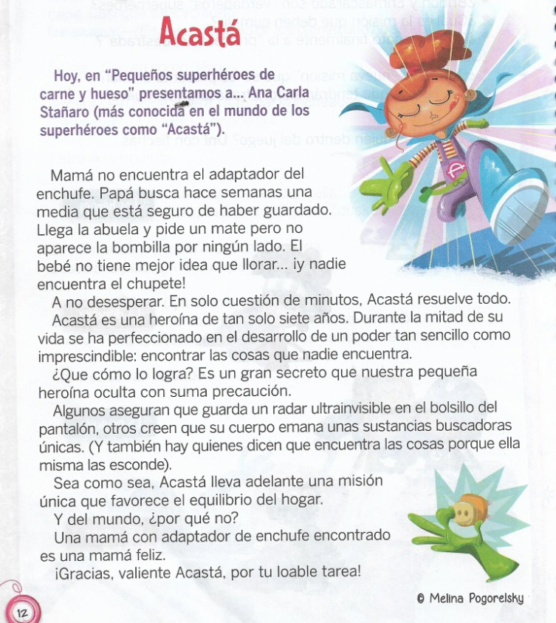
*Lectura silenciosa.
*Lectura en grupos de a tres.
Ejercicio de lectura. Leemos una palabra cada uno.
Después de la lectura. Respondemos oralmente y de manera escrita.
¿Quién es Acastá? ¿Qué relación tiene el nombre con el superpoder que ha desarrollado?
¿Por qué la intervención de Acastá es fundamental para mantener el equilibrio en el hogar?
¿Cuáles son las tres posibles razones de los poderes de Acastá?
Y vos ¿qué poderes ocultos tenés que ayudan a los demás?
MATEMÁTICA
El Dr. Caos quiere confundir al mundo y ha logrado borrar todos los números. Ayudá a los Supermatemáticos completando este cuadro.

Escribí con letras los siguientes números
361- 187- 820- 554

MATEMÁTICA
Sumar y restar 100, 10
Trabajamos con material concreto (monedas y billetes)
¿Cuántos 10 entran en 70?
¿Cuántos 10 entran en 90?
¿Cuántos 10 le faltan al 60 para llegar a 100?
¿Cuántos 10 le faltan a 30 para llegar a 100?
El banquero tiene 11 billetes de 10 pesos ¿Cuánto dinero tiene en total?
Hora de taller.
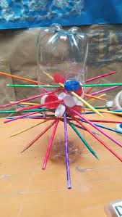
Materiales:
*Botellas
*Tapitas
*Palitos de brochetes
*Pinturas, pincel, guardapolvo
Lengua
